ТЕХНИЧЕСКОЕ ОПИСАНИЕ
КОМПЕТЕНЦИЯ
« Ландшафтный дизайн»

Организация WorldSkills Russia (WSR) с согласия технического комитета в соответствии с уставом организации и правилами проведения конкурсов установила нижеизложенные минимально необходимые требования владения этим профессиональным навыком для участия в конкурсе.

Техническое описание

- ВВЕДЕНИЕ
- КВАЛИФИКАЦИЯ И ОБЪЕМ РАБОТ
- КОНКУРСНОЕ ЗАДАНИЕ
- УПРАВЛЕНИЕ НАВЫКАМИ И КОММУНИКАЦИЯ
- ОЦЕНКА
- ОТРАСЛЕВЫЕ ТРЕБОВАНИЯ ТЕХНИКИ БЕЗОПАСНОСТИ
- МАТЕРИАЛЫ И ОБОРУДОВАНИЕ
- ПРЕДСТАВЛЕНИЕ ПРОФЕССИОНАЛЬНОГО НАВЫКА ПОСЕТИТЕЛЯМ И ЖУРНАЛИСТАМ
- ПРИЛОЖЕНИЯ

Дата вступления в силу:

______________________ Абрамовский Алексей Леонидович технический директор JS

______________________ , главный эксперт JS
1. ВВЕДЕНИЕ
1.1 Наименование и описание соревнования по компетенции
1.1.1 Наименование соревнования по компетенции:
Ландшафтный дизайн (Декоративное садоводство)
1.1.2 Описание компетенции
Ключевые навыки для садовника, это умение проектировать, устанавливать (создавать) и поддерживать сады и озелененные участки (пространства). Садовнику нужно будет встречаться с клиентами, чтобы обсуждать предлагаемые им проекты, предоставлять консультации и рекомендации по практическим вопросам реализации проекта и с вниманием слушать клиента. Проекты могут быть разнообразными и включать частные и государственные сады, парки, общественные открытые пространства, места спорта и отдыха, детские площадки и другие озелененные участки (территории). Садовник должен иметь возможность развивать инновационные технологии, которые отвечают потребностям клиентов и соответствуют правилам планирования (Гост, СНиП), сохраняя видение того, как готовый проект впишется в окружающее пространство, как пространство сада будет взаимодействовать с городскими условиями.
Садовник может участвовать на всех этапах проекта начиная от первоначальной консультации и проектирования, а также далее в процессе строительства (создания), управления проектом и контроля за командой строителей (исполнителей), в предоставление консультаций и рекомендаций о текущем поддержание и развитие сада, его росте и развитие во времени (взрослении).
Требуется детальное знание как твердых (МАФ, элементов мощения) так и мягких (гибкие, пластичные материалы) элементов в работе, в том числе знаний растений и деревьев для того, чтобы создать и внедрить сбалансированный план, учитывающий преимущества и ограничения района проектирования, о именно тип почвы и ее структура, география, климатические условия и запланированное использование. Знания и навыки, связанные с МАФ и строительство, также имеют важное значение. Сопутствующие профессиональные навыки, такие как электрические установки, сантехнические и ирригационные системы также необходимы для выработки общего проект, который является устойчивым и долговечным.
Садовник будет использовать широкий ассортимент натуральных камней и материалов. Поэтому они должны быть осведомлены о воздействиях таких материалов на окружающую среду, как с точки зрения сохранения не возобновляемых природных ресурсов, а также воздействия благоустройства не естественную среду и дикую природу.
Сады и озелененные (благоустроенные) территории способствуют улучшению качества жизни для миллионов людей по всему миру, обеспечивая красивые места для отдыха и релаксации, открытые пространства в плотных городских условиях, соответствующие пространства для людей всех возрастов и способностей – это средства, которые поддерживают сообщество людей активным и сплоченным. Для талантливого садовника есть глобальные возможности для участия в развивающемся мире, в реконструкции существующей среды обитания.

1.1.3 Количество участников в команде
В компетенции Ландшафный дизайн команда состоит из двух участников.
1.2 Область применения.
Каждый Эксперт и Участники возрастной группы от 14 до 17 лет обязаны ознакомиться с данным Техническим описанием.

1.3 Сопроводительная документация.
Техническое описание содержит лишь информацию, относящуюся к соответствующей профессиональной компетенции, его необходимо использовать совместно со следующими документами:
- WSR - Правила проведения конкурса;
- WSI, WSR: Онлайн-ресурсы, указанные в данном документе;
- Правила техники безопасности и санитарные нормы.

1.4. Возраст участников

В компетенции Ландшафтный дизайн (Декоративное садоводство)
существует одна возрастная категория. В возрастной категории 14+ возраст участников 14-17 лет включительно. В возрастной категории возраст конкурсантов не должен превышать максимального возрастного ограничения на момент соревнований.

- КВАЛИФИКАЦИЯ РАБОТ

Конкурс является демонстрацией и оценкой профессиональных навыков по направлению Ландшафтный дизайн (Декоративное садоводство). Соревнования состоят только из практических заданий.

2.1 Требования к квалификации.

В ходе оценки выполненного задания, проверяются следующие навыки.

Конкурсант должен знать и понимать:
- Как сад должен быть разработан, чтобы вписаться в среду, и может быть ограничен по размеру, городской окружающей средой, местоположением, погодными условиями и физической средой.
- Вопросы устойчивости (устойчивого развития), относящиеся к декоративному садоводству, особенно в связи с источником материалов и воздействием сада на окружающую его среды и дикую природу.
- Важность устойчивости и утилизации материалов.
- Набор инструментов, используемых садовником, их использование и обслуживание.
- Диапазон используемых материалов садовником.
- Важность эффективной работы как части (одного) так и команды в целом.
- Понимание сложных технических планов и чертежей конструкций.
- Математические и геометрические расчеты, относящиеся к декоративному садоводству.
- Размеры (габариты), высотные отметки и пространственное восприятие.

Конкурсант должен уметь:
- Безопасно и правильно использовать соответствующие инструменты.
- Следить за чистотой и безопасностью рабочего места.
- Организовывать работа по шаблонам ( предложенным схемам и чертежам), проявлять последовательность и логистику.
- Учитывать эргономику, здоровье, безопасность и индивидуальную защиту.
- Понимать сложные технические схемы и рабочие чертежи.
- Эффективно работать в составе команды.
- Реализовывать проекты в рамках согласованных сроков.
- Оценить устойчивость грунта для обеспечения структурной стабильности конечного продукта (результата).
- Подготовить поверхность для твердого основания или фундаментов с помощью ручных инструментов.
- Поместить отдельные элементы и / или собрать несколько предметов.
- Применение надлежащих материально-технических стратегий для хранения, обработки, перемещения и безопасности материалов

  - Теоретические знания
Теоретические знания необходимы, но они не подвергаются явной проверке.
  - Практическая работа
Практическая часть конкурсного задания заключается в поэтапном выполнении работ по разработке по строительству, благоустройству и озеленению фрагмента малого сада.
Участники должны самостоятельно по предложенному проекту создать фрагмент малого сада.
Команде необходимо провести работы по озеленению в виде посадок древесно-кустарниковой и травянистой растительности. Работы проводятся согласна рабочей документации. Определенный процент посадочного материала с точки зрения создания композиции компонуется участниками самостоятельно.
Команде необходимо выполнить работу по создание элементов мощения согласно рабочей документации из предложенных материалов.
Команде необходимо выполнить комплекс строительных работ для возведения подпорных стенок согласно рабочей документации из предложенных материалов.

3. КОНКУРСНОЕ ЗАДАНИЕ

3.1. Формат и структура Конкурсного задания

3.1.1 Задание состоит из нескольких модулей, которые оцениваются отдельно.

Продолжительность конкурса три дня. Максимальное время выполнения проекта – 12час. Работу по конкурсному заданию необходимо разместить в границах экспо-места площадью 4 м² (2х2м). Конкурсное задание состоит из трех практических модулей и включает в себя создание небольшого сада с использованием различных материалов, такие как дерево, камень, почва, песок, гравий и растения. Обязательно нужно будет выполнить посадку древесно- кустарниковой и цветочной растительности, строительные работы по созданию дорожно - тропиночных покрытий и подпорных стенок. Работа команды участников оценивается каждый день.

3.2 Требования к проекту Конкурсного задания

- Задание должно соответствовать следующим требованиям:
- Модульность.
- Должно сопровождаться специальным бланком судейства, отражающим общие критерии оценки и количество набранных баллов в процессе соревнований.
- Соответствовать секции 3.5.
- Наличие на конкурсе всех необходимых материалов для работы экспертов.
- Наличие чертежей и инструкций.
- Наличие необходимой оснастки и специальных инструментов.

3.3 Разработка конкурсного задания

Конкурсный проект ДОЛЖЕН быть выполнен в соответствии с шаблонами, предоставленными WorldSkills International и доступными на сайте (http://www.worldskills.org/competitionpreparation).

Текстовые документы должны быть оформлены в форматах MS Word, PDF, графические в JPEG, ADM.

3.3.1 Кто разрабатывает все задания?

Задание разрабатывает главный эксперт JuniorSkills по компетенции, и оно максимально соответствует типовым заданиям WorldSkills с соответствующими упрощениями.

3.3.2 Где и как разрабатывают задания?

КЗ разрабатывается на основе ТО.

3.3.3 Когда разрабатывают задания?

Конкурсные задания разрабатываются до соревнования и оглашаются на текущем соревновании. За 3 месяца до конкурса обеспечивается доступ к документации.

3.4 Схема выставления оценок за конкурсное задание

3.4.1 Задания должны сопровождаться специальным бланком судейства, основанным на критериях и создаваемым в системе CIS.
Бланк судейства разрабатывается экспертами.
3.4.2 Перед конкурсом бланк судейства с критериями оценок должен быть обнародован.

3.5 Утверждение конкурсного задания

Задание должно быть выполнимо с помощью предоставленных на конкурсе инструментов, заготовок, оборудования, с учётом знаний конкурсантов и времени на его выполнение и использованием настольного специального гибочного станка с сегментной опорной балкой.
До конкурса проводится тестирование конкурсного задания.
Все эксперты проверяют конкурсное задание и критерии оценки выполнения задания с последующим утверждением.

3.6 Выбор конкурсного задания

Конкурсное задание выбирают уполномоченные лица.

3.7 Обнародование конкурсного задания

Задание должно быть обнародовано на официальном сайте WorldSkills.
Обнародование происходит после согласования с уполномоченными лицами.
Конкурсное задание подлежит изменению не менее 30% только перед началом соревнований, описанному в Меморандуме о взаимопонимании.
3.8 Согласование конкурсного задания (подготовка к конкурсу)

Согласованием конкурсного задания занимаются: Главный эксперт и Технический директор.

3.9 Изменение конкурсного задания во время конкурса

Не применимо.
3.10 Изменение материала или инструкции производителя

Не применимо.

4. УПРАВЛЕНИЕ КОМПЕТЕНЦИЕЙ

4.1 Дискуссионный форум

Все предконкурсные обсуждения проходят на Форуме
Forum.worldskillsrussia.org
Изменения принимаются только после предварительного обсуждения на форуме. Старший эксперт является модератором форума. В правилах соревнований указаны временной интервал и требования при разработке заданий.

4.2 Информация для участников конкурса
Информация для конкурсантов доступна по адресу http://www.worldskills.org/competitorcentre.
Информация включает:
• правила конкурса;
• техническое описание;
• конкурсное задание;
• дополнительную информацию.

4.3 Конкурсные задания

Обнародованные конкурсные задания можно получить на соответствующем сайте.

4.4 Текущее руководство

Текущее руководство компетенцией производится Главным экспертом по данной компетенции. Группа управления компетенцией состоит из Председателя жюри, Главного эксперта и Заместителя Главного эксперта. План управления компетенцией разрабатывается за 3 месяца до начала чемпионата, а затем окончательно дорабатывается во время чемпионата совместным решением Экспертов.

- ОЦЕНКА

В данном разделе описан процесс оценки конкурсного задания / модулей Экспертами. Здесь также указаны характеристики оценок, процедуры и требования к выставлению оценок.

  - Критерии оценки

В таблице 1 приведен пример назначения критериев оценки и количества выставляемых баллов. Общее количество баллов по всем критериям оценки составляет 100.

Идентификатор критерия | Критерий | Оценки
 |  | Судейство, Judgment  J-Judg | Объективная  O-Obj | Общая  total
А | Процесс работы | 16 | 0 | 16
В | Компоновка зеленых насаждений | 26 | 4 | 30
С | Мощение | 6 | 14 | 20
D | Стены | 4 | 14 | 18
G | Общее впечатление | 2 | 14 | 16
Итого |  | 54 | 46 | 100

  - Критерии оценки мастерства

Владение профессиональными навыкам оценивается по нескольким модулям с привлечением технических экспертов.
Приведенное в таблице распределение баллов дано в качестве примера и может изменяться в зависимости от места и времени проведения соревнований.
Конкурсная информация содержит формулу подсчета и распределения баллов при оценке времени выполнения задания.
Окончательные критерии оценки согласуются с экспертами.

  - Регламент оценки мастерства

Оценку выполненных заданий делают эксперты и заносят в бланк оценки критериев.

В конце соревнований все баллы набранные конкурсантами заносятся в CIS (Автоматизированная система управления соревнованиями).

- ОСОБые ТРеБОВАния ПО БеЗОПАСнОСТи
Каждый участник конкурса должен иметь защитные средства, но при этом в силу специфики профессии допускается работа без перчаток, так как они не позволяют точно производить разметку.
На площадке должна быть медицинская аптечка, содержащая средства оказания первой помощи при ушибах, так как это специфичные травмы, присущие ландшафтному дизайнеру (при работе с молотком).

- МАТЕРИАЛЫ И ОБОРУДОВАНИЕ

7.1 Инфраструктурный лист

Инфраструктурный лист с перечнем оборудования и материалов готовится главным экспертом совместно с оргкомитетом WSR и предоставляется организации проводящей конкурс.

Инфраструктурный лист включает наименования оборудования, инструментов, оснастки, мебели (с указанием количества), необходимых для выполнения конкурсных заданий.
Перед каждым конкурсом эксперты обязаны проверить и скорректировать список, а так же согласовать его с техническим директором WSR и JS.

7.2 Материалы и оборудование для конкурсантов
Перед началом конкурса эксперты и конкурсанты проверяют оснащение рабочего места по Инфраструктурному листу. Об отсутствующих предметах

(материалах и/или оборудовании), необходимо сообщить Главному эксперту,
который организует замену. После проверки Инфраструктурный лист закрепляется подписями. Конкурсант может попросить предоставить ему материал на замену, в случае утраты или порчи изначально предоставленного ему материала. Однако же, любая подобная замена наказывается вычетом баллов. Жюри определяет масштабы таких вычетов до начала конкурса, извещая об этом участников.

Если у участника в инструментальном ящике, привезенного с собой,

отсутствует или неисправен предмет, который был указан в Техническом описании, об этом необходимо известить Главного эксперта. Если позволяет время, эксперт должен помочь конкурсанту в поиске инструмента на замену.

Стоимость такой замены оплачивает конкурсант.

Конкурсанты должны использовать материалы, оборудование и инструменты, согласно Инфраструктурному листу и Техническому описанию. Каждый день группа Эксперты осматривают содержимое всех инструментальных ящиков участников. Конкурсант должен присутствовать на всем протяжении осмотра своего ящика. При обнаружении подозрительного или запрещенного к использованию оборудования,

необходимо немедленно уведомить Главного эксперта.

Команда участников должна привести с собой:

- рабочий костюм;
- обувь;
- наколенники;
- перчатки;
- уровень строительный (1,0 м);
- уровень строительный (0,5 м);
- рулетку (2,0 м);
- киянку.

7.3 Материалы и оборудование, запрещенные на площадке

Запрещается использование материалов, которое может нарушить работу конкурсного оборудования. Все используемое оборудование должно согласовываться с Главным экспертом и организаторами соревнований.

7.4 Примерная схема площадки соревнований в рамках компетенции

В отдельном файле

- ПРЕДСТАВЛЕНИЕ КОМПЕТЕНЦИИ ПОСЕТИТЕЛЯМ И

ЖУРНАЛИСТАМ

8.1 Максимальное вовлечение посетителей и журналистов

Для привлечения внимания и формирования интереса общественности к компетенции предлагается провести следующее:
- Организовать доступ зрителей максимально близко к рабочему пространству участников, не мешая его работе
- Опубликовать описание программы соревнований и описание конкурсных заданий
- Организовать видео показ роликов о компетенции
- Организовать объяснение зрителям сути деятельности конкурсантов
- Предоставить резюме конкурсантов
- Презентации компетенции, показанные на TВ – панелях

8.2 Правила для посетителей и гостей

Посетители и гости имеют доступ на территорию площадки соревнований только с разрешения главного эксперта.
Запрещено отвлекать участников соревнований.

8.3 Правила для прессы

Представители аккредитованных СМИ имеют доступ на территорию площадки соревнований либо с разрешения главного эксперта. Фото и видеосъемка со стороны зрителей разрешена (без вспышки).

- ПРИЛОЖЕНИЯ

  - Основное оборудование компетенции на одно рабочее место с характеристиками.

Работу по конкурсному заданию необходимо разместить в границах площадью 4м² (2х2м).
Произвести компоновка зеленых насаждений:

Туя западная h 70см

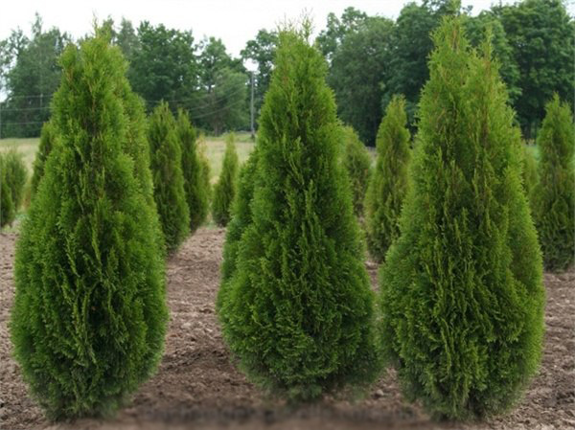

Можевельник Казацкий h 20-50см
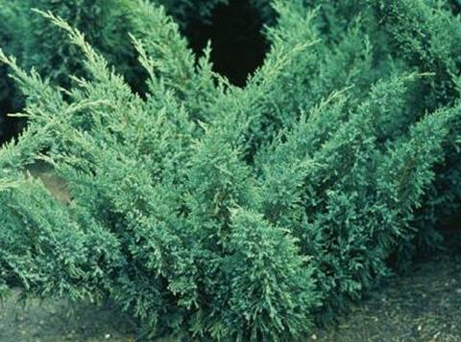

Цикламен
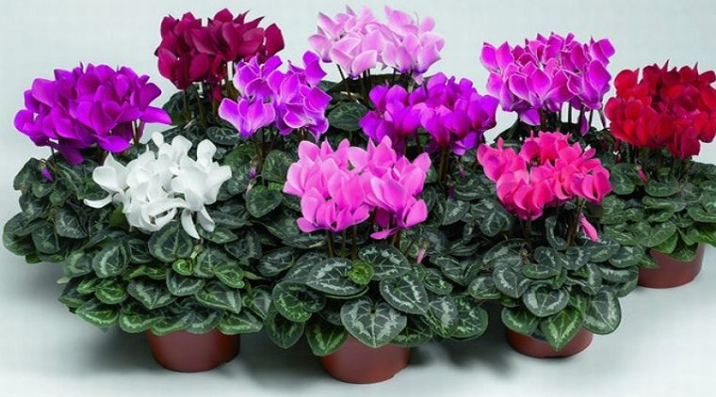

Каланхоэ

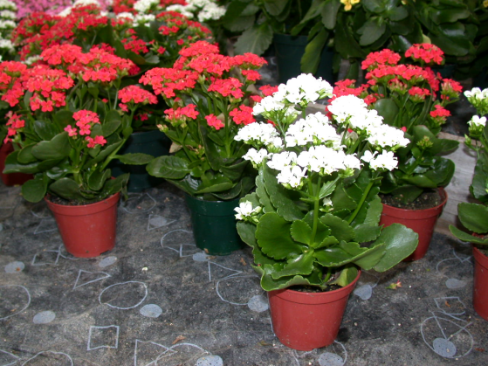

Виола
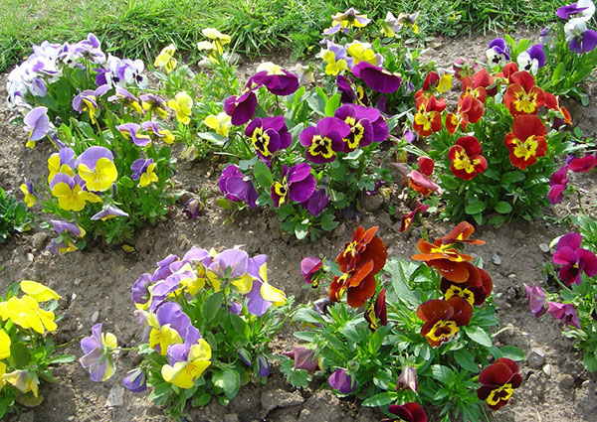

Элементы мощения

Подпорная стена (цветник).
